Отчет по лабораторной работе № 8

По дисциплине Математическое Моделирование

Максимов Алексей Александрович

Содержание

# 1 Цель работы

Ознакомиться с языком программирования Julia и OpenModelica и решить задачу о конкуренции двух фирм.

# 2 Задание

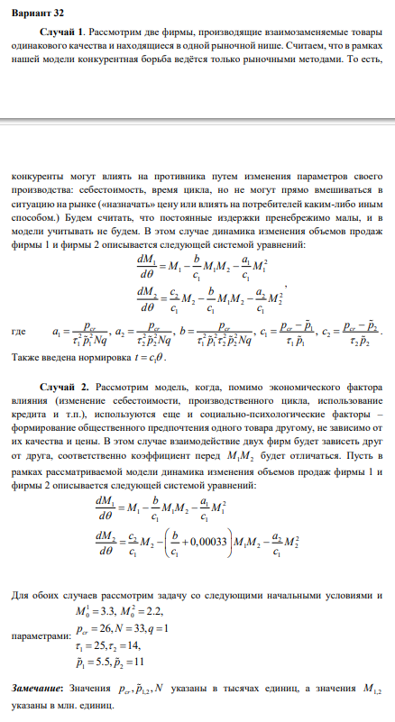

image

# 3 Теоретическое введение

Для построения модели конкуренции хотя бы двух фирм необходимо рассмотреть модель одной фирмы. Вначале рассмотрим модель фирмы, производящей продукт долговременного пользования, когда цена его определяется балансом спроса и предложения. Примем, что этот продукт занимает определенную нишу рынка и конкуренты в ней отсутствуют Для обоих случаев рассмотрим задачу со следующими начальными условиями и параметрами: N – число потребителей производимого продукта. τ – длительность производственного цикла p – рыночная цена товара p̃– себестоимость продукта, то есть переменные издержки на производство единицы продукции. q – максимальная потребность одного человека в продукте в единицу времени O - безразмерное время Для вычисления коэффицентов используем того вышеперечисленные параметры.

# 4 Выполнение лабораторной работы

### 4.0.1 на Julia

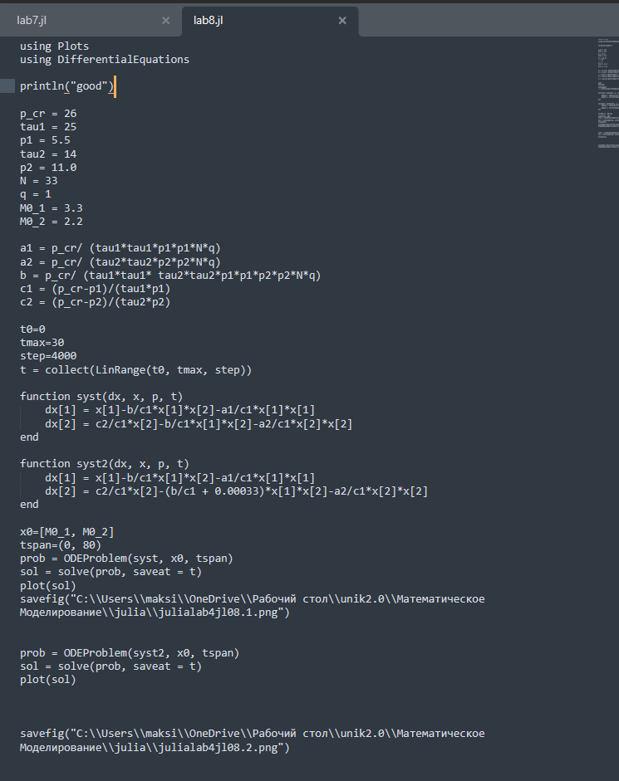

image

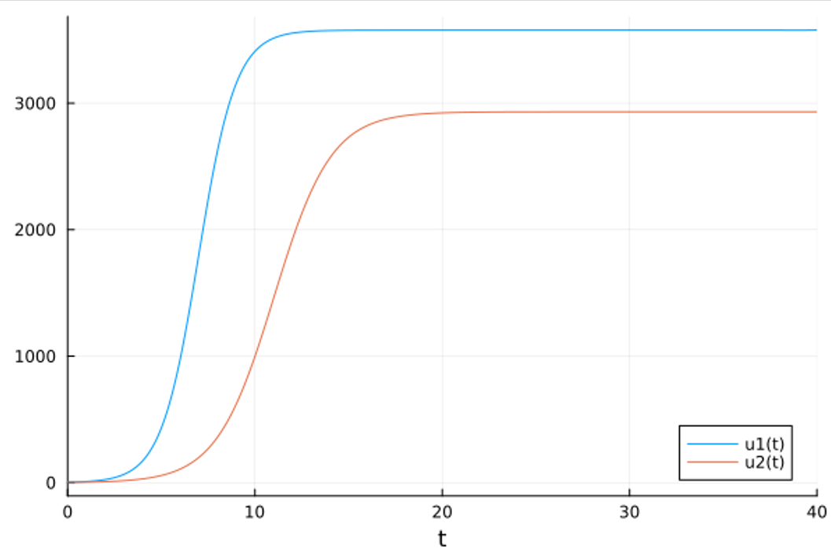

image

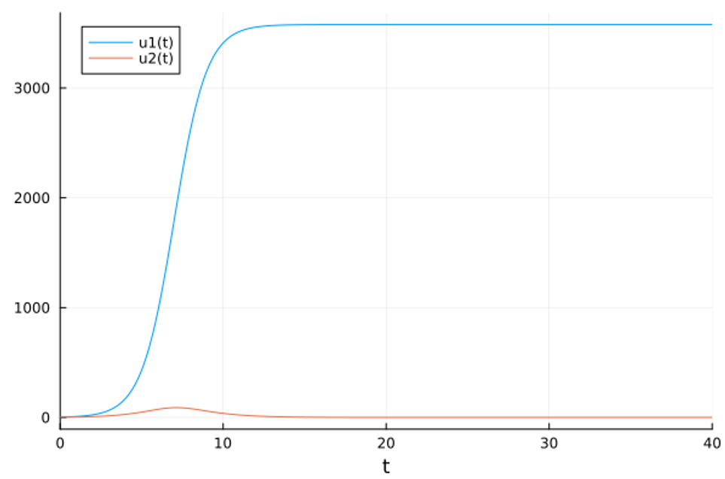

image

### 4.0.2 на OpenModelica

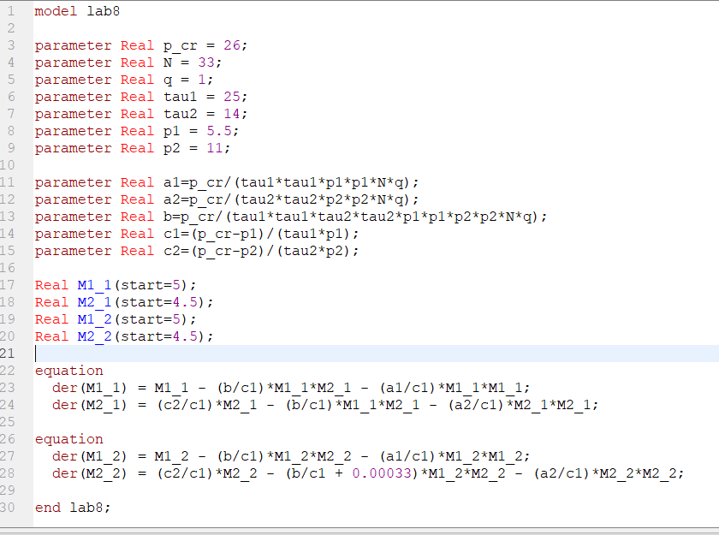

image

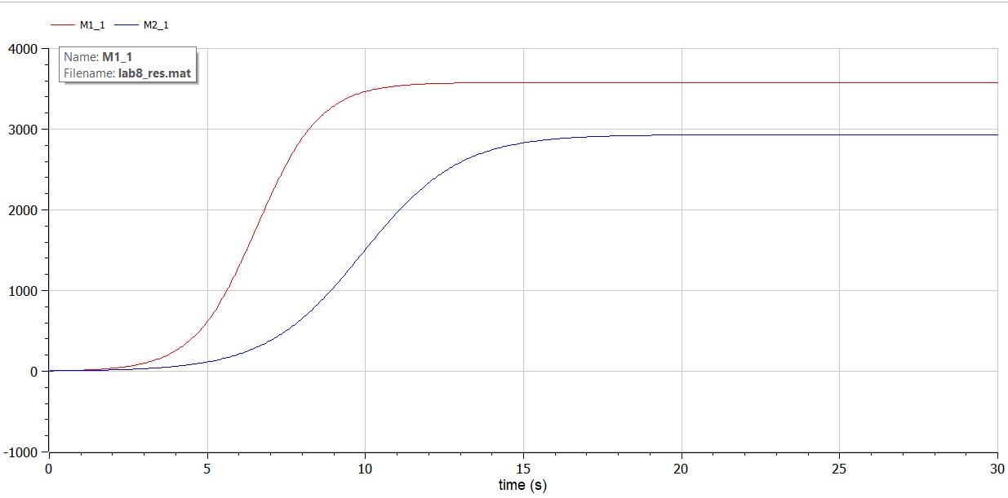

image

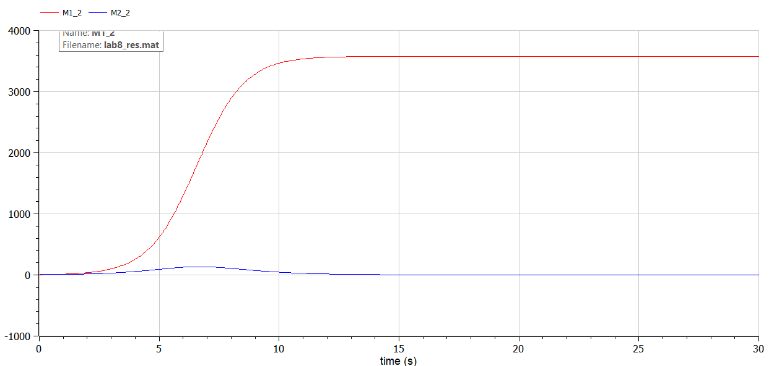

image

# 5 Выводы

Решили задачу и написали прогррамму на Julia и OpenModelica